# Especificación de Requisitos

Desarrolladores: Gonzalo – Boris

Usuaria: Pagomi

Fecha: 09 de Octubre del 2016

Repositorio del proyecto : <https://github.com/borckar/theme_tumblr>

### Objetivo

***Generar un sitio web funcional tipo portafolio de presentación en tumblr.***

Requisitos

Requisitos de Usuaria

El sitio debe ser una carta de presentación. Debe ser limpio, ordenado e innovador, que refleje el sentido creativo de Pagomi y destaque su trabajo. A modo general , se requiere que:

1. El sitio debe tener páginas de: inicio, sobre la artista, trabajos, blog personal y contacto.
2. Colores Blancos y Negros en fuentes según corresponda.
3. Menú desplegable, del tipo barra lateral.
4. Responsivo, mantener formatos y ajustar a diferentes plataformas.
5. Es importante que el sitio sea estable, sin un costo de mantención ni arriendo de espacios.
6. Debe tener visible los sitios de redes sociales de Pagomi.
7. Es importante considerar que dado que es tumblr la plataforma seleccionada, el portafolio no debe tener opciones de microblogging, solo la página de blog , pero en la galería los visitantes no debiesen poder reblogear, dar like , etc..

Como referencia importante, la web de la artista *Yuko Shimizu* (<http://yukoart.com/>) cumple con gran parte de lo que se requiere, por lo que posee prioridad para considerar en el desarrollo.

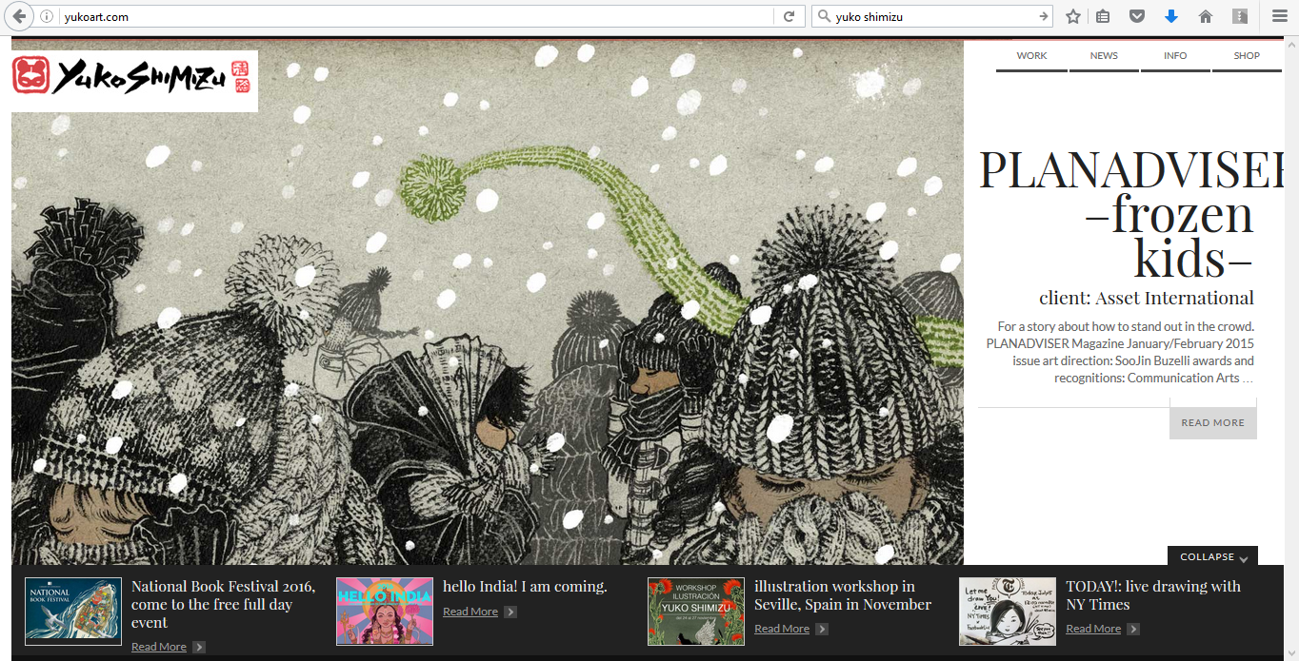Requisitos específicos por página :

**Home>**

1. Se desea que el sitio posea una portada con una imagen de fondo aleatoria de alguna de las obras del portafolio.
2. El menú debe estar oculto, el logo y presentación deben estar en el centro.

**Sobre mi>**

1. Página con detalles de la historia de Pagomi , sus influencias y trayectoria. Sin formato especificado, debe seguir reglas generales.

**Trabajos>**

1. La galería debe ser clara y con espaciados entre obras.
2. Debe poseer filtros de obras, específicamente 2 : trabajo personal y encargos.
3. 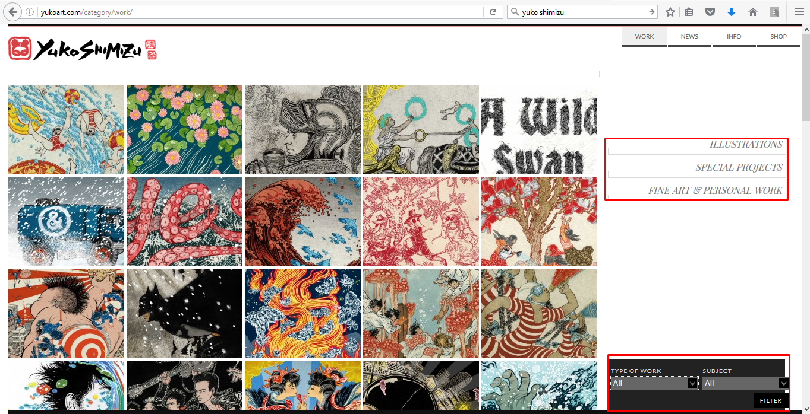Al hacer click sobre una imagen es deseable que la imagen se amplíe y muestre una breve descripción, como también un modo de galería slide para cambiar fácilmente entre imágenes con flechas identificables.

**Blog>**

1. Posts y noticias de interés de Pagomi. Sin formato especificado, debe seguir reglas generales.

**Contacto>**

1. Datos de Pagomi. Sin formato especificado, debe seguir reglas generales.

Temas ( ideas – propuestas )

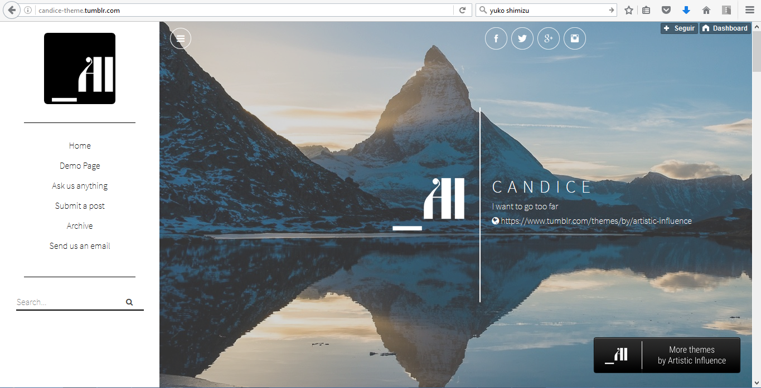Home>

Candice : <http://candice-theme.tumblr.com/>

Comentarios:

Este tema tiene gran parte del visual deseable (principalmente en cuanto a responsive e index) , el gran problema que la pagina principal tiene post de tumblr que no deberían verse ( ojo con el scroll) . Por lo que de usar este tema como base hay que buscar la forma que el index no despliegue post. También no tiene una galería , por lo que dificulta la característica más importante del sitio.

Galería>

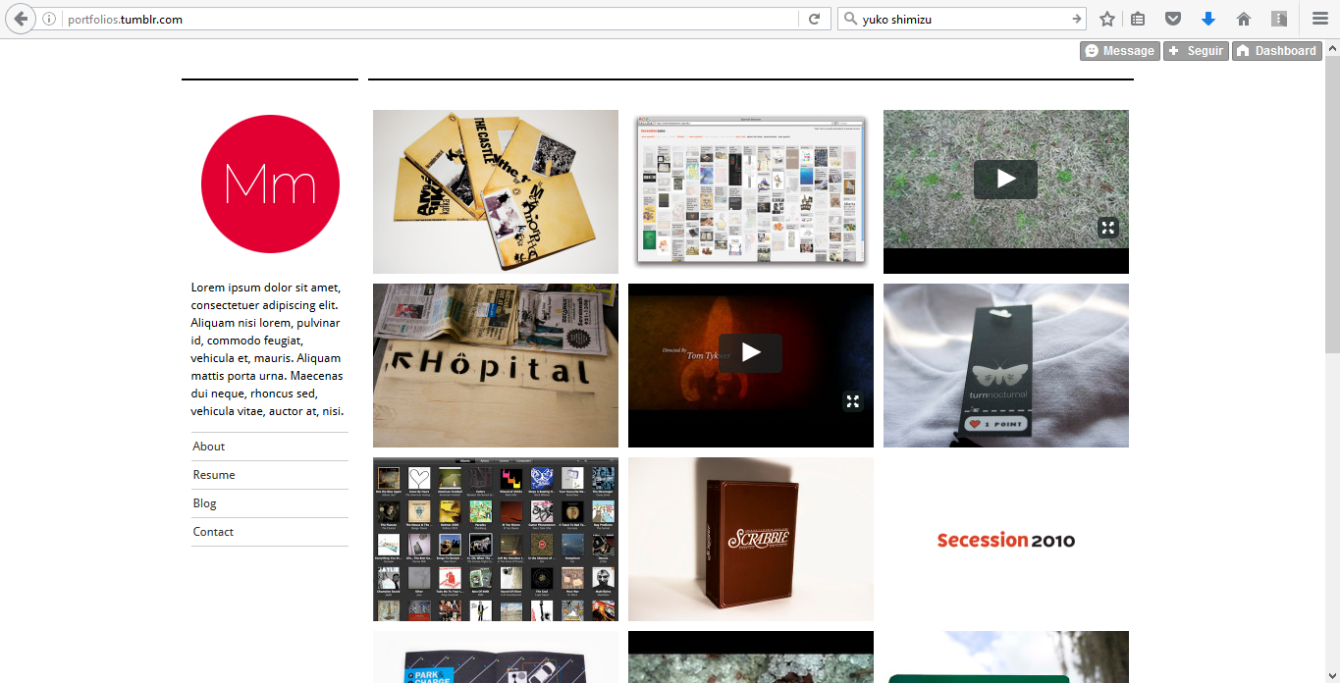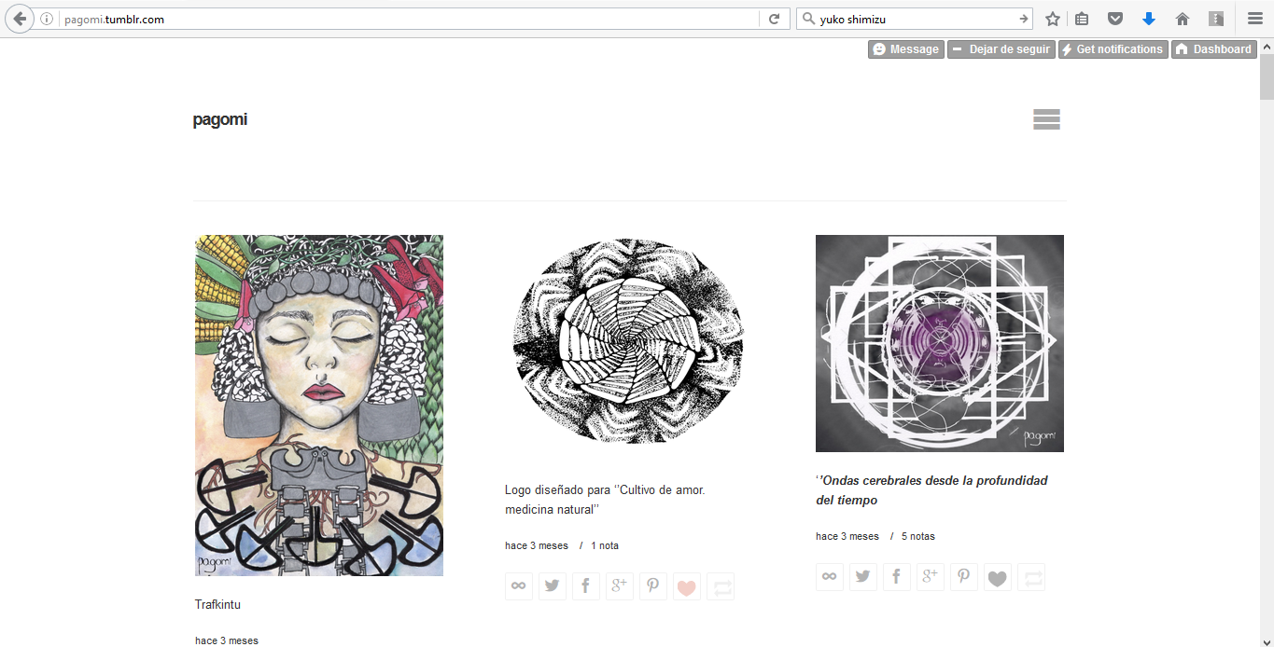Portfolios : http://portfolios.tumblr.com/  
  
  
Wallstocker:<https://www.tumblr.com/theme/38586>

Comentarios:  
Wallstocker es el theme actual que usa Pagomi, por lo que es interesante de revisar, el problema de este tema en particular son todas las opciones de tumblr para cada foto, lo que lo da un carácter más bien informal. Portfolios es un tema que quita toda las opciones de ‘like’, ‘reblog’ y redes sociales.

Diseño

Home>

* Menú desplegable (ver theme candice)
* Logo con nombre de la página en el centro
* Imagen de una obra de la galería como fondo y aleatoria

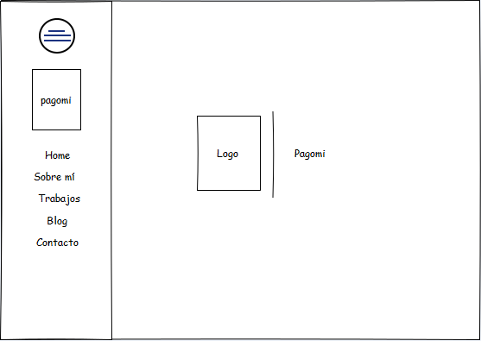

Galería>

* Estilo de grilla, con imagen ampliable que de una breve descrición de la imagen.
* Scroll infinito.
* 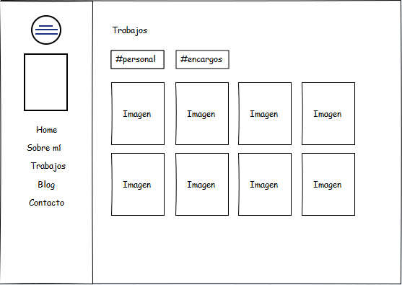Filtros de trabajo personal y encargos , no hay estilo de filtro definido, el bosquejo es referencial.

Pasos a seguir

* Analizar la API de tumblr. Revisar como se compone una página y realizar modificaciones ojalá dentro de la lista en temas propuestos o nuevos.
* Realizar propuestas, no hay nada completamente definido a nivel de desarrollo.
* A priori el tema base es el candice, ya que es el que tiene más código anexo ( javascript y css) de los antes mencionados. Además según he investigado se puede crear una página con un html complemente distinto, por lo que se puede considerar el código html de galería de otro tema. Candice es el tema que vimos con Pagomi y visualmente es una buena **primera impresión.**
* Es posible elegir otro tema base para desarrollo, así podemos seguir lineas diferentes.
* No existe designación de tareas. Hasta ahora estamos en etapa de descubrimiento de la herramienta.

**Fecha de entrega tentativa : 13 de Octubre .**